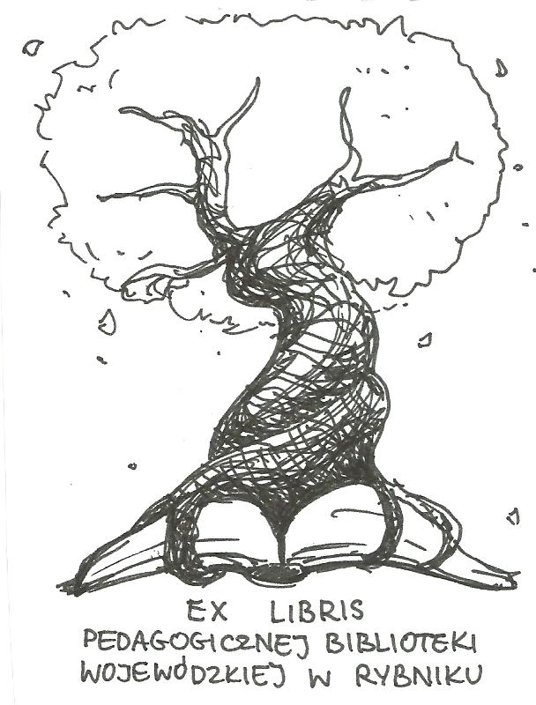 | PEDAGOGICZNA BIBLIOTEKA WOJEWÓDZKA  W RYBNIKU  ul. Chrobrego 27  44-200 Rybnik  tel. 32 42 22 059  pbwrybnik@wom.edu.pl

POWSTANIA ŚLĄSKIE 1919-1921

Zestawienie bibliograficzne ze zbiorów

Pedagogicznej Biblioteki Wojewódzkiej

w Rybniku

Druki zwarte
- Bibliografia plebiscytu i powstań śląskich : wybór / Ewa Wyglenda. - Opole : Wydaw. Instytutu Śląskiego , 1979. – 43, [1] s. Nr inw. 15678
- Czerwionka w powstańczym zrywie / Tomasz Zając. - Czerwionka-Leszczyny : "Vectra" , 2001. – 70, [2] s. ISBN 83-912225-8-6. Nr inw. 37139
- Encyklopedia powstań śląskich / zespół red. Franciszek Hawranek [et al.] ; Instytut Śląski w Opolu. - Opole : Instytut Śląski w Opolu , 1982. – 719, [1] s., [16] s. Nr inw. 1799
- Góra Św[iętej] Anny / Ryszard Hajduk. – Warszawa : "Nasza Księgarnia" , 1983. – 73, [3] s. ISBN 83-10-08016-6.- 83-10-08049-2 (opr.). Nr inw. 21128
- Insurgenci i politycy / Jan Przewłocki. – Katowice : "Śląsk" , 1982. – 201, [3] s. ISBN 83-216-0273-8. Nr inw. 30946
- Jak starka swego Zeflika na powstanie wysłała : ludowe opowieści powstańcze / oprac. Janina Hajduk-Nijakowska i Teresa Smolińska. - Katowice : Śląski Instytut Naukowy , 1989. – 273, [2] s. ISBN 83-7008-092-8. Nr inw. 29147
- Jerzy Ziętek (1901-1985) / Andrzej Topol. – Katowice : Muzeum Śląskie , 1989. – 22, [2] s. ISBN 83-85039-43-0. Nr inw. 30518
- Komendant "Rakoczy" / Henryka Wolna. – Warszawa : Wydaw. Min. Obrony Narodowej , 1985. – 170, [2] s. ISBN 83-11-07166-7. Nr inw. 23195
- Kraków wobec powstań śląskich i plebiscytu / Jan Pachoński. – Warszawa : Państwowe Wydawnictwo Naukowe , 1981. – 197, [2] s. ISBN 83-01-03482-3. Nr inw. 18110
- Kronika powstań śląskich 1919-1921 / Marian Anusiewicz, Mieczysław Wrzosek. – Warszawa : "Książka i Wiedza" , 1980. – 256, [4] s. Nr inw. 16248, 16425
- Ludzie tej ziemi / Józef Musioł. – Warszawa : Wydaw. Min. Obrony Narodowej , 1980. – 307, [4] s. ISBN 83-11-06511-X. Nr inw. 16261, 16262, 16417
- Nad Odrą, Olzą i Bierawką podczas III Powstania Śląskiego : materiały z V Ogólnopolskiego Seminarium Historyków Powstań Śląskich i Plebiscytu zorganizowanego w dniach 27-28 maja 1993 roku w Rybniku, Wodzisławiu Śląskim i Raciborzu: praca zbiorowa / pod red. Zbigniewa Kapały i Wacława Ryżewskiego. -Bytom : MG [etc.] , 1995. 421 s. ; 24 cm ISBN 83-901173-5-5. Nr inw. 32326
- Orły na hałdach : z dziejów walk o polski Śląsk / Henryk Racki ; [przedm. Mieczysław Wrzosek]. – Warszawa : Wydaw. Min. Obrony Narodowej , 1981. – 361, [3] s. ISBN 83-11-06573-X. – 17477, 17478, 17546
- Pierwsze powstanie śląskie 1919 rok / Jan Przewłocki. - Katowice : Muzeum Śląskie , 1989. – 55, [1] s., [1] ISBN 83-85039-56-2. Nr inw. 30504
- Pięćdziesięciolecie powstań śląskich : materiały z sesji naukowej zorganizowanej w 50 rocznicę III powstania śląskiego, Katowice - Opole 26-27 kwietnia 1971 / red. Franciszek Hawranek, Władysław Zieliński ; Uniwersytet Śląski w Katowicach, Śląski Instytut Naukowy w Katowicach, Instytut Śląski w Opolu. - Katowice : Uniwersytet Śląski , 1973. – 307, [1] s. Nr inw. 13069
- Poczet dowódców powstań śląskich 1919-1920-1921 : wybrane sylwetki / Zdzisław Janeczek. - Katowice : Wydawnictwo Akademii Ekonomicznej , 2009. – 476 s. ISBN 978-83-7246-426-2. Nr inw. 39632
- Pomoc Krakowa dla Górnego Śląska w okresie powstań (1919-1921) / Jan Pachoński ; Polska Akademia Nauk, Oddział w Krakowie. – Wrocław : Zakład Narodowy im. Ossolińskich , 1981. – 31 s. ISBN 83-04-00947-1. Nr inw. 18160
- Ponad milczeniem i walką : antologia poezji i satyry powstań śląskich / wybór i oprac. Bolesław Lubosz. - Katowice : "Śląsk" , 1970. 186, [2] s. Nr inw. 6387
- Powstania śląskie / Tadeusz Jędruszczak. – Katowice : "Śląsk" , 1966. – 82, s. Nr inw. 5197
- Powstania śląskie : 1919 - 1920 - 1921 / oprac. Wilhelm Szewczyk. – Katowice : "Śląsk" , 1961. – 182 s. Nr inw. 6129
- Powstania śląskie 1919, 1920, 1921 / Tadeusz Jędruszczak. – Katowice : "Śląsk" , 1981. – 86, [2] s.ISBN 83-216-0206-1. Nr inw. 17190, 28166
- Powstania Śląskie i plebiscyt w dokumentach i pamiętnikach : wybór tekstów / oprac. Franciszek Hawranek. - Opole : Instytut Śląski , 1980. 199 s. Nr inw. 16387
- Powstańcy śląscy, żołnierze wielkiej sprawy : przywódcy narodu o powstaniach śląskich / [red. tech. Teresa Nietyksza]. – Opole : Wydawnictwo Instytutu Śląskiego , 1976. – 70, [2] s. Nr inw. 10905
- Powstańczy apel / Wilhelm Szewczyk. – Katowice : Krajowa Agencja Wydawnicza , 1981. – [72] s. Nr inw. 17910
- Szlakiem powstań śląskich / Wojciech Niederliński. - Katowice : Krajowa Agencja Wydawnicza , 1981. – 43, [1] s. Nr inw. 17306
- Śpiewnik śląskich pieśni powstańczych / Wybór i koment. Piotr Świerc. – Opole : Instytut Śląski , 1980. – 155 s. Nr inw. 17561
- Zanim wybuchło III powstanie śląskie : materiały z sesji naukowych zorganizowanych w Muzeum Górnośląskim w Bytomiu w dniach 9 czerwca 1989 i 20 czerwca 1990 roku, w 70. rocznicę I i II powstania śląskiego: praca zbiorowa / pod redakcją Zbigniewa Kapały i Jana Przewłockiego. - Bytom : Muzeum Górnośląskie w Bytomiu , 1991. – 123, [2] s. Nr inw. 29906

Druki ciągłe

- Arsenał III powstania śląskiego / Michał Mackiewicz // "Pamięć.pl" . - 2015, nr 6, s. 57-59
- Bracia starsi i młodsi (Wielkopolanie wobec Śląska 1918-1922) / Jan Łączewski // "Śląsk" . - 2002, nr 2, s. 18-21
- Co nastąpiło potem (Konsekwencje podziału Górnego Śląska) / Maria Wanda Wanatowicz // "Śląsk" . - 2002, nr 6, s. 6-10
- "Czegośmy pożądali, tegośmy doczekali, Alleluja!" / Ryszard Kaczmarek // "Śląsk" . - 2012, nr 6, s. 8-11
- Gdy Śląsk wracał do Polski (Narodziny diecezji katowickiej) / Jerzy Myszor // "Śląsk" . - 2002, nr 6, s. 32-34
- Jak Krakusy Ślązakom ku Polsce pomagały / Paweł Dubiel // "Śląsk" . - 2002, nr 6, s. 42-44
- Kalendarium. Wielkie dni Górnego Śląska (Powstania śląskie) / Wojciech Janota // "Śląsk" . - 2002, nr 6, s. 16-19
- Krew i głosy pojednania. Powstania śląskie w literaturze niemieckiej / Grażyna Szewczyk // "Śląsk" . - 1996, nr 5, s. 30
- Lekarki batalionowe w trzecim powstaniu śląskim w 1921 roku / Krzysztof Brożek // "Śląsk" . - 2012, nr 11, s. 14-17
- Obraz powstań śląskich i plebiscytu we współczesnych podręcznikach do nauczania historii / Maciej Fic // "Dialog Edukacyjny" . - 2010, nr 4, s. 36-40
- Od plebiscytu do powstania / Edward Długajczyk // "Śląsk" . - 1996, nr 5, s. 4
- 80 [osiemdziesiąt] lat temu (refleksje wokół III powstania śląskiego) / Jan Przewłocki // "Śląsk" . - 2001, nr 5, s. 9-11
- Poczet dowódców powstań śląskich [Józef Jędrośka 1888-1928] / Zdzisław Janeczek // "Śląsk" . - 2006, nr 12, s. 62
- Poczet dowódców powstań śląskich Alfons Zgrzebniok 1891-1937 / Zdzisław Janeczek // "Śląsk" . - 2007, nr 11, s. 63-67
- Poczet dowódców powstań śląskich Jan Wyglenda (1894-1973) / Zdzisław Janeczek // "Śląsk" . - 2008, nr 1, s. 63-67
- Poczet dowódców powstań śląskich Rudolf Kornke (1884-1958) / Zdzisław Janeczek // "Śląsk" . - 2007, nr 3, s. 63-67
- Poczet dowódców powstań śląskich Seweryn Jędrysik / Zdzisław Janeczek // "Śląsk" . - 2007, nr 12, s. 62
- Poczet dowódców powstań śląskich Walter Larysz 1898-1921 / Zdzisław Janeczek // "Śląsk" . - 2007, nr 4, s. 63
- Poczet dowódców powstań śląskich. Jan Keller 1896-1960 / Zdzisław Janeczek // "Śląsk" . - 2007, nr 1, s. 63
- Poczet dowódców powstań śląskich. Józef Grzegorzek 1885-1961 / Zdzisław Janeczek // "Śląsk" . - 2006, nr 10, s. 63
- Poczet dowódców powstań śląskich. Karol Grzesik (1890-1939) / Zdzisław Janeczek // "Śląsk" . - 2006, nr 11, s. 68
- Poczet dowódców powstań śląskich. Mieczysław Kopiec (1899-1959) / Zdzisław Janeczek // "Śląsk" . - 2007, nr 2, s. 63
- Poczet dowódców powstań śląskich. Pułkownik Jan Emil Stanek 1895-1961 / Zdzisław Janeczek // "Śląsk" . - 2007, nr 10, s. 63
- Poczet dowódców powstań śląskich. Rudolf Niemczyk 1894-1964 / Zdzisław Janeczek // "Śląsk" . - 2008, nr 2, s. 63-64
- Powstania śląskie w obchodach jubileuszu 90-lecia / Michał Lis // "Śląsk" . - 2012, nr 5, s. 20-24
- Powstańcy śląscy w powstaniu warszawskim / Z. Kapała // "Śląsk" . - 2001, nr 8, s. 26
- Pułk Strzelców Bytomskich w wojnie 1920 roku / Tomasz Sanecki // "Śląsk" . - 2007, nr 8, s. 49-53
- Skrzydła i pamięć / Tadeusz Kijonka // "Śląsk" . - 2012, nr 6, s. 6-7
- Trudny powrót. Motyw powstań śląskich w polskiej prozie międzywojennej / Agata Smołka // "Śląsk" . - 1996, nr 5, s. 33

oprac. Klaudia Kryc
czerwiec 2014
aktual. Justyna Jankowska
kwiecień 2018

